7.6 A paraméterek 5. program szerinti beviteli módszere
7.6.1 Nyomja meg az "5" gombot, a rendszer belép az 5. programba, az LCD az M5-ös jelzőlámpákat mutatja. (lsd. 7-8 ábra)
7.6.2 Adja meg az abroncs belső korrekciós síkjának adatát:
A belső korrekciós sík adatainak bevitele teljesen megegyezik az M2 programnál, a 7.3.2 pontban leírtakkal.
7.6.3 Adja meg az abroncs külső korrekciós síkjának adatát:
Az adatok bevitele teljesen megegyezik az M3 programnál, a 7.4.3 pontban leírtakkal.

7.7 A paraméterek 6. program szerinti beviteli módszere
7.7.1 Nyomja meg a "6" gombot, a rendszer belép az 6. programba, az LCD a 7-9 ábrán jelzetteket mutatja.
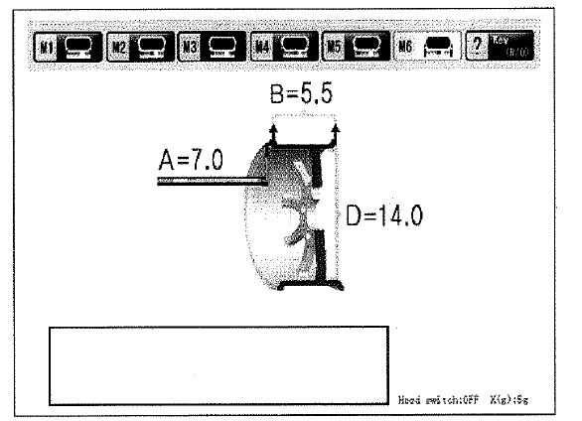
7.7.2 Válassza ki a megfelelő pozíciót, ahova az ellensúlyt a küllőre rögzíti, húzza erre a pontra a skálát és csatlakoztassa azt a küllővel; az adat automatikusan betöltődik.

8. A mérőskála címkéi
A címkézés a gyártásnál megtörtént, azonban a címkézett érték a szállítás miatt módosulhatott. A felhasználó maga címkézheti a dinamikus kiegyensúlyozót használat előtt. A bekapcsolást követően az inicializálás befejeződött, így a felhasználó felcímkézheti a mérőskálát.
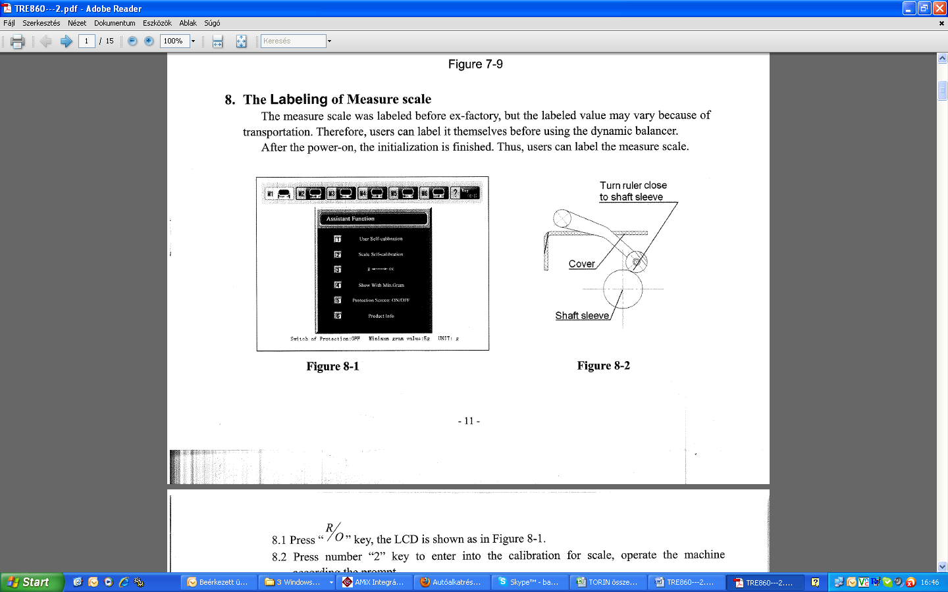

- Nyomja meg a " R/0” gombot. Az LCD a 8-1 ábra szerint mutat.
- Nyomja meg a "2" gombot, hogy belépjen a skála kalibrálásába. Állítsa meg a skálát (10 cm-es pozíció), majd nyomja meg a START gombot. Húzza meg a skálát (20 cm-es pozíció), majd nyomja meg a START gombot. Forgassa a skálát közel a tengelyhüvelyhez (lsd 8-2 ábra). Nyomja meg a START gombot, ezt követően a skála kalibrálása befejeződött.
8.3 Nyomja meg a STOP gombot, a rendszer visszaáll M1 módba, a felhasználó más műveleteket indíthat el.

9. A dinamikus kiegyensúlyozó önkalibrálása
Az önkalibrálás a gyártás során megtörtént, de a rendszer paraméterei különbözhetnek a hosszú távú szállítás és a hosszú időtartamú használat miatt, melyek hibákhoz vezethetnek. Így a felhasználó egy idő után önkalibrálást végezhet.
A művelet a következők szerint történik:
9.1 A berendezés bekapcsolása után az inicializálás befejeződött. A rendszer automatikusan elindítja az M1 programot.
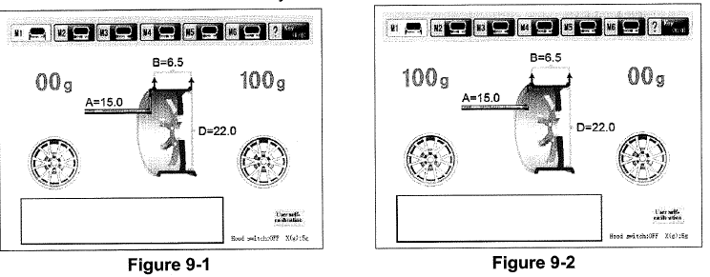

R/
9.2 Nyomja meg a " /O" gombot, a 8-1 ábrán jelzettek szerint.
- Nyomja meg az "1" gombot, a rendszer belép az önkalibráló módba, hasonló az M1-es programhoz, az alsó jobb sarokban (ikon 13) jelzi, hogy az önkalibrálás módban van, illetve a bal alsó sarokban lévő box jelzi a felhasználónak, hogy mikre ügyeljen a kalibrálás során.
- Nyomja meg a "START" gombot, az ábra jelzi, hogy 14" vagy 15" kereket rögzítsünk, melyre ellensúly helyezhető. A 6.2-es pontban leírtak szerint rögzítse a kereket a főtengelyhez.
- Nyomja meg a "START" gombot ismételten, az M1 program 7.2 pontjában leírtak szerint adja meg a paramétereket, ezt követően húzza meg a skálát az eredeti állásba.
- Nyomja meg a "START" gombot, a kerék forogni kezd, amint megáll, az LCD a 9-1 ábrán jelzetteket fogja mutatni, a rendszer figyelmezteti a felhasználót, hogy helyezzen egy 100 g ellensúlyt az abroncs belső peremére 12 óránál.
- Forgassa meg a kereket kézzel, majd hagyja abba amint a zöld jelzés piros lesz és helyezzen egy 100 g ellensúlyt az abroncs külső peremére 12 óránál.
- Nyomja meg a "START" gombot, a kerék forogni kezd, amint megáll, az LCD a 9-2 ábrán jelzetteket fogja mutatni, a rendszer figyelmezteti a felhasználót, hogy helyezzen egy 100 g ellensúlyt az abroncs külső peremére 12 óránál.
- Forgassa meg a kereket kézzel, a zöld jelzés pirossá valik, amint elérte a 12 órás pozíciót.
Távolítsa el a 100g ellensúlyt az abroncs külső pereméről, és helyezze azt az abroncs belső peremére 12 órához.
- Nyomja meg a "START" gombot, a kerék elkezd forogni, amint megáll az LCD a következőt mutatja: „az önkalibrálás sikeresen befejeződött”, a felhasználó bármilyen gombot megnyomhat, hogy visszakerüljön az M1 programba.
- Szerelje le a kereket az önkalibráláshoz, majd tesztelj más kerekeket.

10. A kerék kiegyensúlyozása
A berendezésnek 6 kiegyensúlyozó programja van, lsd. alább:
10.1 Az M1-es program működése:
- A 7.2-es pontban leírtak szerint csatlakoztassa a tesztelt kereket.
- A berendezés bekapcsolása után várjon az inicializálásra. Az LCD a 7-1 ábrán jelzettek szerint lép be az LCD az interface-be. A rendszer automatikus belép az M1 programba.
10.1.3 Adja meg az abroncs paramétereit a 7.2-es pontban leírtak szerint.
- Nyomja meg a "START" gombot, a kerék forogni kezd (lsd 10-2 ábra); amint megáll, az LCD a külső és belső abroncs ellensúlyát mutatja. (lsd. 10-2 ábra)
- A belső és külső ellensúlyt külön-külön válaszd ki.

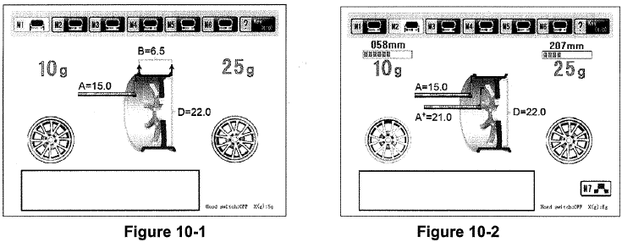
10.1.6 Forgassa a kereket kezeivel lassan, hogy a piros jelzés zöldre váltson és abbahagyja a forgást. 12 órás pozíciónál rögzítse a külső ellensúlyt a kerék külső pereméhez.
- A fent módszert ismételt használata után, rögzítse az ellensúlyt a kerék belső pereméhez.
Nyomja meg a "START" gombot, a kerék forogni kezd, amint megáll az LCD a 10-1-es ábrán látottakat mutatja.

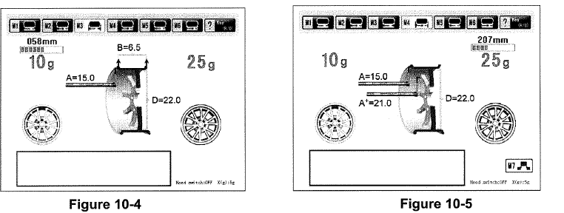
10.2 Az M2-es program működése:
- Csatlakoztassa a tesztelt kereket a 6.2 pontban leírtak szerint. A gép bekapcsolása után várjon az inicializálásra. Az LCD a 7-1 ábrán jelzetteket mutatja (M1 mód).
- Nyomja meg a 2 gombot, a rendszer elindítja az M2-es programot, ahogy a 7-4 ábrán látszik.
- Adja meg az abroncs paramétereit a 7.3 pontban leírtak szerint.
- Nyomja meg a "START" gombot, a kerék ekkor úgy kezd forogni, mint az a 10-2 ábrán látszik, az LCD a belső és külső ellensúlyok tömegét és azok pozícióját mutatja. A 10-2 ábrán a 12 ikon mutatja, hogy beléphet rejtő, rögzítő módba.
- Húzza le az ellensúly ragasztószalagjának papírját, majd rögzítse az ellensúlyt a skála tetejének vájatára (a ragasztószalag helyét a 10-3 ábra mutatja). Lassan kezdje el forgatni az abroncsot, hogy a zöld lámpa pirosra váltson (lsd. 10-2 ábra), majd állítsa meg a forgatást. Ekkor húzza ki a skálát (a szalag meg fog nyúlni), majd amikor a szalag megfeszült.
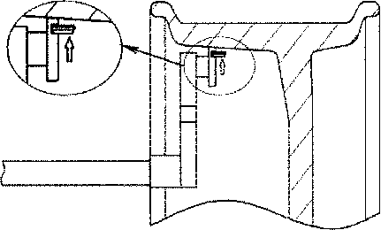
- Lassan kezdje el forgatni az abroncsot, hogy a zöld jelzés (kívül) pirosra váltson (lsd. 10-2 ábra), majd hagyja abba a forgatást. A 10.2.5 pontban leírtak szerint rögzítse az ellensúlyt. Nyomja meg a „START” gombot, a kerék ekkor elkezd forogni, amint megállaz LCD a 10-2 ábrán jelzettek szerint mutatja a végső külső és belső értékeket.
Ábra 10-3

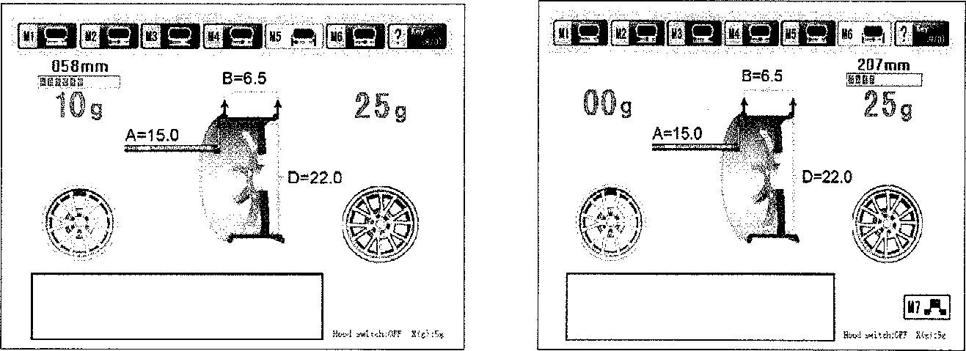
Ábra 10-6 Ábra 10-7

10.3 Az M3-es program működése:
10.3.1 Csatlakoztassa a kereket a 6.2 pontban leírtak szerint, kapcsolja be a gépet és fejezze be az inicializálást. Ahogy a 7-1 ábra is jelzi a gép M1 módba kerül.
- Nyomja meg a 3. gombot, a gép M3 programba lép, ahogy az a 7-6 ábrán is látszik, az M3 program jelzőlámpái jelennek meg.
- A 7.4 pontban leírtak szerint adja meg az abroncs paramétereit.
- Nyomja meg a "START" gombot, a kerék elkezd forogni, ahogy az a 10-4 ábrán is látszik, az LCD pedig a belső és külső ellensúlyok súlyát és pozícióját jeleníti meg.
- A 10.2.5 pontban leírtak szerint rögzítse az ellensúlyt.
- Az M1-es programhoz hasonlóan rögzítse a külső ellensúlyt 12 órás pozícióba.
- Nyomja meg a "START" gombot, a kerék forogni kezd; amint megáll az LCD a végső külső é belső értékeket mutatja. (lsd. 10-4 ábra)
10.4 Az M4-es program működése:
10.4.1 Rögzítse a kereket a 6.2 pontban leírtak szerint, kapcsolja be a gépet, fejezze be az inicializálást. Ahogy a 7-1 ábra is jelzi, a gép M1 programban van.
10.4.2 Nyomja meg a 4. gombot, a gép az M4-es programba lép, ahogy a 7-7-es ábra is jelzi, megjelennek az M4-es jelzőlámpák.
- Adja meg az abroncs paramétereit a 7.5 pontban leírtak szerint.
- Nyomja meg a "START" gombot; ahogy az a 10-5 ábrán látszik, az LCD pedig a külső és belső ellensúlyok tömegét és pozícióját jelzi.
- A 10.1.7 pontban leírak szerint rögzítse az ellensúlyt a belső releváns pozícióba.
- A 10.2.6 pontban leírtak szerint rögzítse az ellensúlyt a külső releváns pozícióba.
- Nyomja meg a "START" gombot; amint a kerék megáll az LCD a kiegyenlítés utáni külső és belső eredményeket mutatja.
10.5 Az M5-ös program működése:
10.5.1 Rögzítse a kereket a 6.2 pontban leírtak szerint, kapcsolja be a gépet és fejezze be az inicializálást. A 7-1 ábrán jelzettek szerint a gép M1-es módba lép.
- Nyomja meg az 5. gombot, a gép M5-ös programba lép és a jelzőlámpák szintén megjelennek.
- Adja meg az abroncs paramétereit a 7.6 pontban leírtak szerint.
- Nyomja meg a "START" gombot, a kerék forogni kezd, majd megáll, ahogy a 10-6 ábra is jelzi, az LCD azon külső és belső pozíciókat foga mutatni, amik az kiegyensúlyozatlanságért felelnek, és ahova az ellensúlyokat kell rögzíteni.
- A 10.2.5 pontban leírtak szerint rögzítse az ellensúlyt a megfelelő belső pozícióba.
- A 10.1.7 pontban leírtak szerint rögzítse az ellensúlyt a megfelelő külső pozícióba.
- Nyomja meg a "START" gombot, a kerék forogni kezd, amint megállt, az LCD a végső kiegyensúlyozást követő belső és külső értékeket mutatja.

10.6 Az M6-os program működése:
- Rögzítse a kereket, kapcsolja be a gépet, fejezze be az incializálást. A 7-1 ábrán jelzettek szerint a gép M1-es programba lép.
- Nyomja meg a 6. gombot, a rendszer M6-os programba lép és a jelzőlámpák is felgyulladnak.
- Adja meg az abroncs paramétereit a 7.6 pontban leírtak szerint.
- Nyomja meg a "START" gombot, a kerék forogni kezd, majd megáll, ahogy a 10-7 ábrán is látszik, az LCD jobb oldalán jelenik meg a kiegyensúlyozatlanságért felelős súly és pozíció, míg a baloldal 0 értéket mutat.
10.6.5 Az M2-es programban részletezett rögzítési mód szerint, illessze az ellensúlyt az abroncs megfelelő, középső pontjára.
10.6.6 Nyomja meg a "START" gombot, a kerék forogni kezd, amint megáll az LCD a kiegyensúlyozás utáni belső és külső értékeket mutatja.

10.7 Az M7-es program működése:
A „rejtett rögzítő mód” az M2, M3 és M6 programok kiegészítése, amennyiben a külső tapadási pozíció két küllő között helyezkedik el, akkor használatos ez a funkció. A pozíciót két részre bontja és elrejti azokat a küllő mögött, így elérheti az elrejtési célt.

A következő bevezetés az M7-es program M2 programban való használatát mutatja tesztelést követően. A 10-2 ábra jelzi mind a belső, mind a külső értékeket a kiegyensúlyozást követően, amennyiben ebben az állapotban a külső korrekciós síkot nem takarja el a küllő, választhatja az M7-esprogramot, hogy elrejtse az ellensúlyt.
- Nyomja meg a 7. gombot, a gép figyelmeztetni fogja a felhasználót, hogy adja meg a küllők mennyiségét, nyomja meg a szám gombot, hogy megadhassa az értéket, majd nyomja meg a "START" gombot
- Ekkor a gép figyelmeztetni fogja a felhasználót, hogy húzza ki majd forgassa a skálát, úgy hogy a feje a kapcsolódjon a küllővel, majd forgassa meg a kereket úgy, hogy a skála bármely másik küllővel érintkezzen (lsd. 8-10 ábra), állítsa meg a kereket, majd húzza vissza az eredeti pozícióba, nyomja meg a „START” gombot, ekkor az LCD a 10-9 ábrán jelzetteket fogja mutatni.
- A rendszer a kiegyensúlyozatlanságért felelős súlyt (ábra szerint 30 gramm) 2 részre fogja osztani (ábra szerint 20-20 gramm), majd újrapozícionálja.
10.7.4 A 10.2, a 10.2.5 és a 10.2.6 pontban leírtak az M2 program ezt a két ellensúlyt megfelelő pozícióba rögzíti.

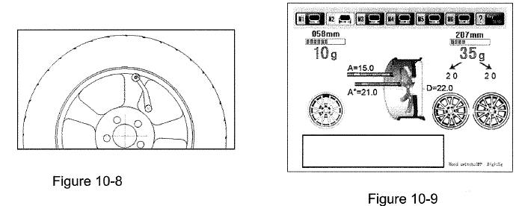

Figyelem: Annak érekében, hogy biztonságosan megtalálja a helyes ellensúlyt, a kiegyensúlyozatlanságért felelős érték a tesztelést követően közel volt 5’s egész többszöröséhez, amennyiben a felhasználó pontos értéket akarja tudni, Nyomja meg <T, hogy ellenőrizze.

11. Konverziós műveletek. Gramm ~ uncia
A művelet a mértékegységeknek megfelelő konverziós szolgálja.

- Nyomja meg a "y_{o}" gombot, az LCD a 8-1 ábrán jelzetteket fogja mutatni és az egység áttér grammra.
- Nyomja meg a 3. gombot és az egység áttér unciára, a 3. gomb ismételt megnyomása után áttér grammra.
12. A legkisebb gramm érték mutatása
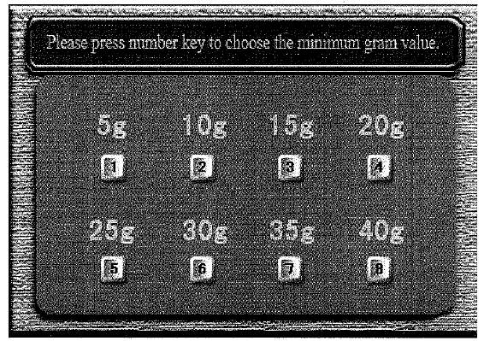
12.1 Nyomja meg a „R/0” gombot, az LCD a 8-1 ábrán jelzetteket mutatja.

Ábra 12-1
12.2 Nyomja meg a 4. gombot, ahogy azt a 12-1 ábra mutatja
12.3 Nyomja meg a kapcsolódó gombot, hogy kiválassza a megfelelő grammot (nyomja meg az 1. gombot, hogy megjelenítse min. értékként az 5). Amennyiben a kiegyensúlyozatlan súly kevesebb, mint a választott érték, akkor az LCD "0"-t fog mutatni, itt nyomjon “<T”-t, hogy a valós kiegyensúlyozatlan értéket mutassa.
13. A motorháztető működése

- Nyomja meg a "R /O" gombot, az LCD a 8-1 ábrán jelzetteket fogja mutatni. Ez a művelet a motorházzal való borítást követően automatikusan történik.
- Nyomja meg az 5. gombot, hogy bekapcsolja a motorházat.
14. Biztonsági előírások, probléma elhárítás
14.1 Biztonsági előírások
- Amennyiben a gép nem működik helyesen, nyomja meg a "STOP" gombot és a kerék azonnal megáll.
- Amennyiben a motorház nem került lefektetésre, nyomja meg a „START” gombot és a kerék nem fog forogni.
14.2 Probléma elhárítása
- Amennyiben a "START" gomb megnyomását követően a kerék nem forog, az LCD jelezni fogja lehetséges hibákat: a motorház nem került lefektetésre, vagy a védőkapcsolód nem működik.
- Amennyiben a "START" gomb megnyomását követően a forgási sebesség túl magas, túl hangos, a gép jelezni fogja a hiba okát: a kereket nem csatlakoztatta.
- Amennyiben a gép sokáig forog, nem áll le, nem ad ki értékeket: a tesztelő és pozícionáló egység sérülhetett, az energiaellátást szolgáltató egység hibásodott meg, vagy interferencia van. Amennyiben a forgási sebesség lassú, nyomja meg a „START” gombot egy újabb teszteléshez. Amennyiben az interferencia megszűnik, a kiegyensúlyozatlanság értéke tesztelhető.
- Amennyiben az önkalibrálás nem működik, az LCD megmutatja a lehetséges okokat: ne rögzítsen 100 grammos ellensúlyt.
- A tesztelés megkezdése előtt ellenőrizze, hogy vannak-e kiemelkedő különbségek az LCD-n jelzett beviteli adatok és az aktuális abroncs adatok között. Amennyiben igen, a skála kalibrálása szükséges.

15. Karbantartás
15.1 Napi karbantartási előírások nem szakemberek számára
Karbantartás előtt kapcsolja ki az áramellátást.
15.1.1 Állítsa be a szíj feszültségét
- Szerelje le a motorházat
- Oldja ki a motor csavarját, majd mozgass a motort addig a szíj feszültsége megfelelő, majd finoman nyomja meg a szíjat 4mm-t lefelé.
- Húzza meg a motor csavarját és feje be a motorházat.

- Ellenőrizze, hogy az elektromos csatlakozások, kábelek rendben vannak-e
- Ellenőrizze, hogy a főtengely csavarja rendesen meg van-e húzva. Használjon hatszögletű csavarkulcsot, hogy meghúzz azt amennyiben szükséges.
- Amennyiben a bekapcsolást követően a kijelző nem rendeltetésszerűen működik, kapcsolja ki a gépet 1-2 mp-re, majd kapcsolja be ismét. Amennyiben a hiba továbbra is fennáll lépjen kapcsolatba a forgalmazóval.
15.2 Karbantartási előírások szakemberek számára
Ezen műveleteteket csakis szakértők végezzék.
- Amennyiben a tesztelt kerék kiegyensúlyozatlan értéke hibákat mutat és önkalibrálás után sem javul, akkor a gép ezen része megváltozott, lépjen kapcsolatba szakértőkkel.
- A nyomásérzékelő beállítása és cseréje a következők szerint kell, hogy történjen, a műveletet szakértők csinálják.

Lépések:
- Oldja ki az 1, 2,3,4,5 számú anyákat.
- Távolítsa el a szenzort és az anyákat.
- Cserélje ki a 6. és 7. szenzorelemet.
- Installálja a szenzort és az anyát a 12-1 ábrán jelzettek szerint. (Figyeljen a szentor irányára)
- Húzza meg az 1. anyát finoman
- Húzza meg először a 2. majd a 3. anyát.
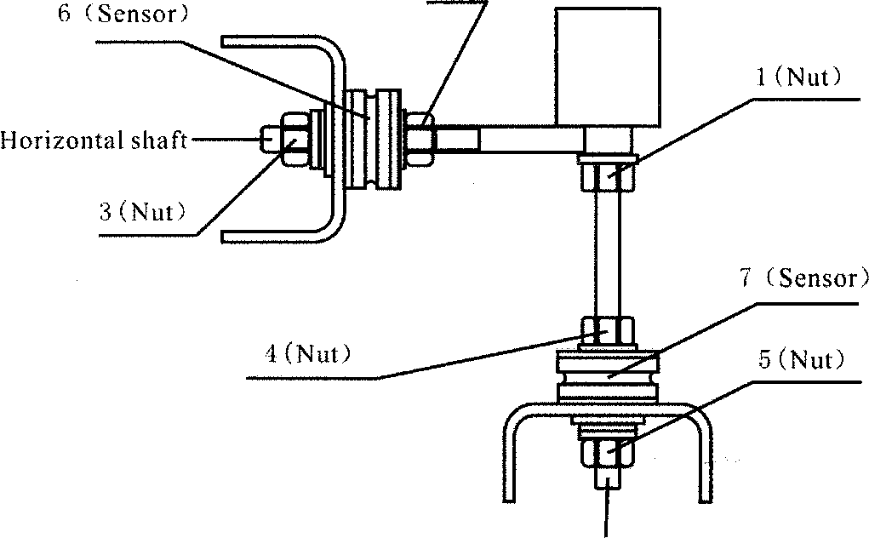
    - Az áramkör tábla és a gépelemet csakis szakember cserélje.
2 (Nut)
Vertical shaft
Ábra 15-1

SzámKódLírásQt.SzámKódLeírásQt.1P-100-900000-0Csavar4105Anya22P-100-080000-0Alátét2106B-014-060351-1Tengely támasz13B-024-050061-0Base1107PX-100-050000-0Tengely tokozat14B-024-050251-0Teszt1108B-024-060081-0Csavar15B-040-050000-1Eszközdőlés3109B-040-102020-1Csavar26B-024-050251-0Csavar3110P-100-200000-0Motorház17P-000-001001-0Felfüggesztés3111B-007-060081-0Csavar38PX-100-010920-0Motor szabályozó tábla1112Csavar19VGA kimenet1113B-004-100001-0Anya110S-060-000210-0Indító gomb1114PX-100-200200-0Tengely111Csavar212S-025-000135-0Kábelkör3201P-120-210000-0Rugó113B-024-050161-1Csavar4202P-120-250000-0Tárcsa114Alátét4203S-132-000010-0Mérőszenzor217S-063-002000-0Kondenzátor1204B-007-060081-0Csavar518Abroncs1205PZ-120-260000-0Tárcsa219S-051-230020-0Motor1206PX-120-240000-0Nehezék120B-004-060001-1Anya4207PX-120-230000-0Horog121B-040-061412-1Alátét4208B-040-050000-1Alátét122B-004-050001-1Anya2209B-024-050161-1Csavar123B-014-050351-1Csavar2210P-100-520000-0Seeger gyűrű224PX-100-110000-0Lemez1211P-100-170000-0Műaynag hüvely225B-024-050061-0Csavar2212B-010-060161-0Csavar126B-040-050000-1Alátét2213PZ-120-090000-0Abroncstávolságot mérő eszköz127B-050-100000-0Csavar4214P-822-160100-0Kezelő128PZ-000-020822-0Kapcsoló tábla1215P-100-160200-0Mérőegység fedele129PX-800-120000-0Kapcsoló tábla doboz1216P-822-160700-0ABS Alátét130B-024-050251-0Csavar2217B-010-050101-0Csavar131D-010-100100-1Ellenállás132B-024-060081-0Anya2301S-042-000380-0Szíj133Anya4302B-040-103030-1Alátét134Teljes kapcsoló tábla1303B-014-100251-0Csavar335P-800-190000-0Tárolólemez1304B-050-100000-0Alátét336CPUtábla1305B-040-102020-1Alátét637B-004-040001-1Anya8306PZ-000-060100-0Pozícionáló tábla138PZ-000-010860-0segédtábla1307B-024-030061-0Csavar439Csavar8308menet140S-135-001500-2LCD1309P-100-420000-0Műanyagfedél141S-115-008600-0Billentyűzet1310P-100-340000-0Rugó142PX-830-100000-0Lemez1311S-100-000010-0Teljes tengely143S-140-000040-0Show-kárta1312P-100-080000-0Csavar1313B-048-102330-1Alátét4101S-042-000380-0Rugó1314B-004-100001-2Anya5102P-100-180000-0Tokozás2315S-131-000010-0szenzor2103PX-096-040000-0Tokozás1316B-040-124030-1Alátét2104S-060-000410-0Micro switch1317P-100-070000-0Csavar1
16. Alkatrész lista
17. Részletes rajz
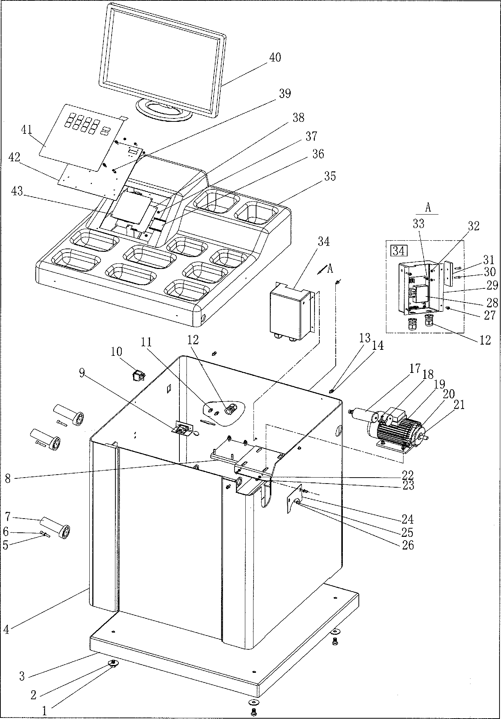
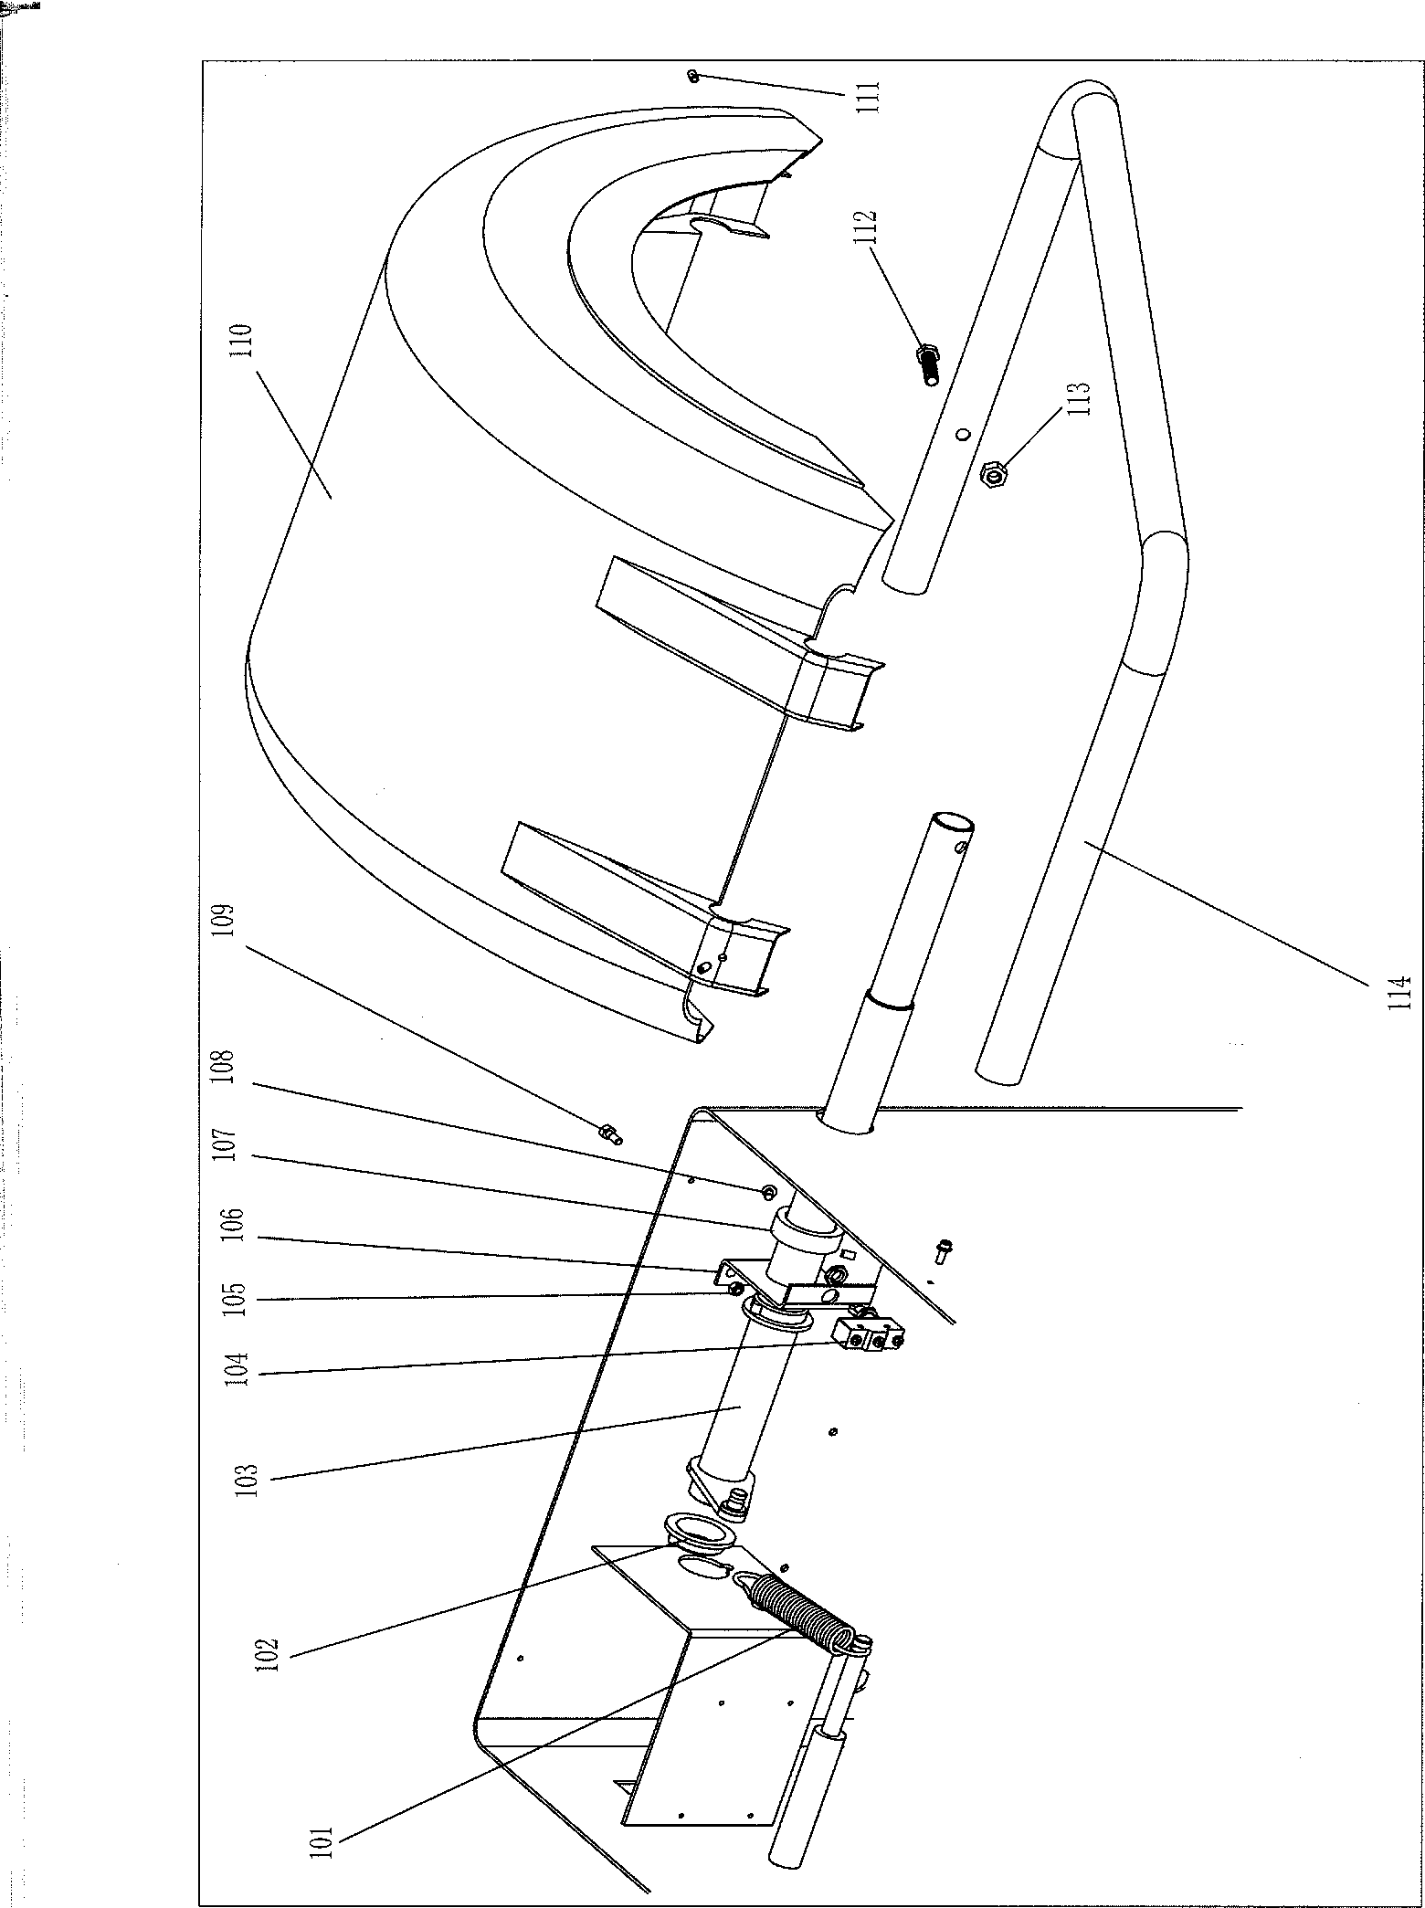
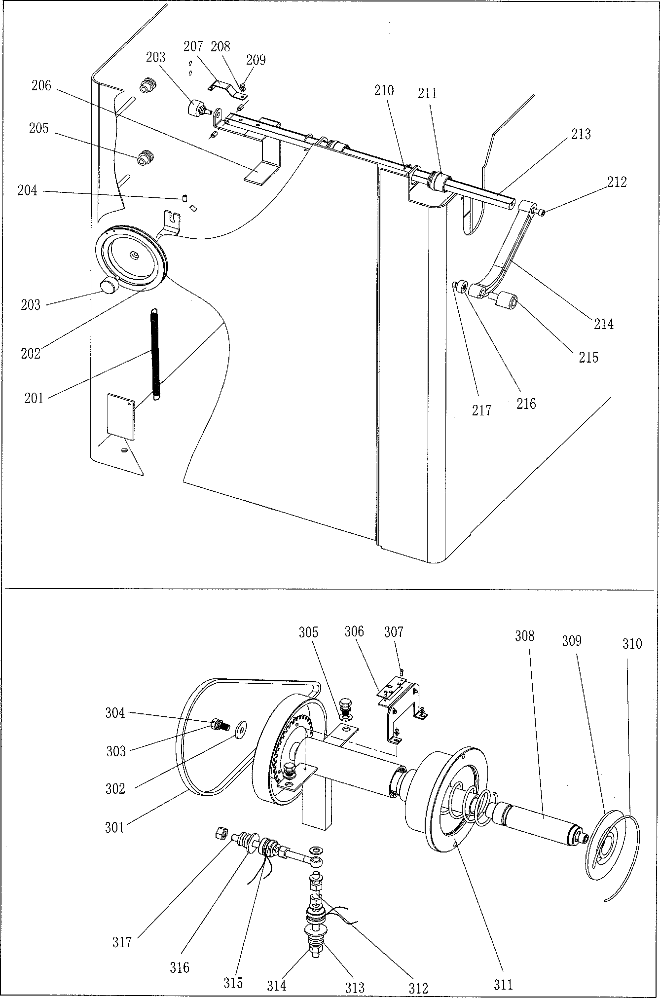

1 Csatolt ábra
Kapcsolási rajz

